Table of Contents

Vorlesungsmanuskript
Halbleiter-Elektronik
Bipolare Transistoren: Erweitertes SPICE-Modell
Themen:  ▸ Gummel-Poon-Modell  ▸ Early-Effekt (Kollektor & Basis)  ▸ Hochstrom-Effekt (Webster)  ▸ Interner Basiswiderstand  ▸ Newton-Raphson-Verfahren  ▸ Bisektionsverfahren  ▸ Arbeitspunkt-Berechnung | Begleitprogramm:  Erweitere_Spice_Parameter_1.py  Umgebung:  Python 3.x, NumPy, Matplotlib  Voraussetzungen:  Grundkenntnisse Halbleiterphysik, Schaltungstechnik, Differentialrechnung
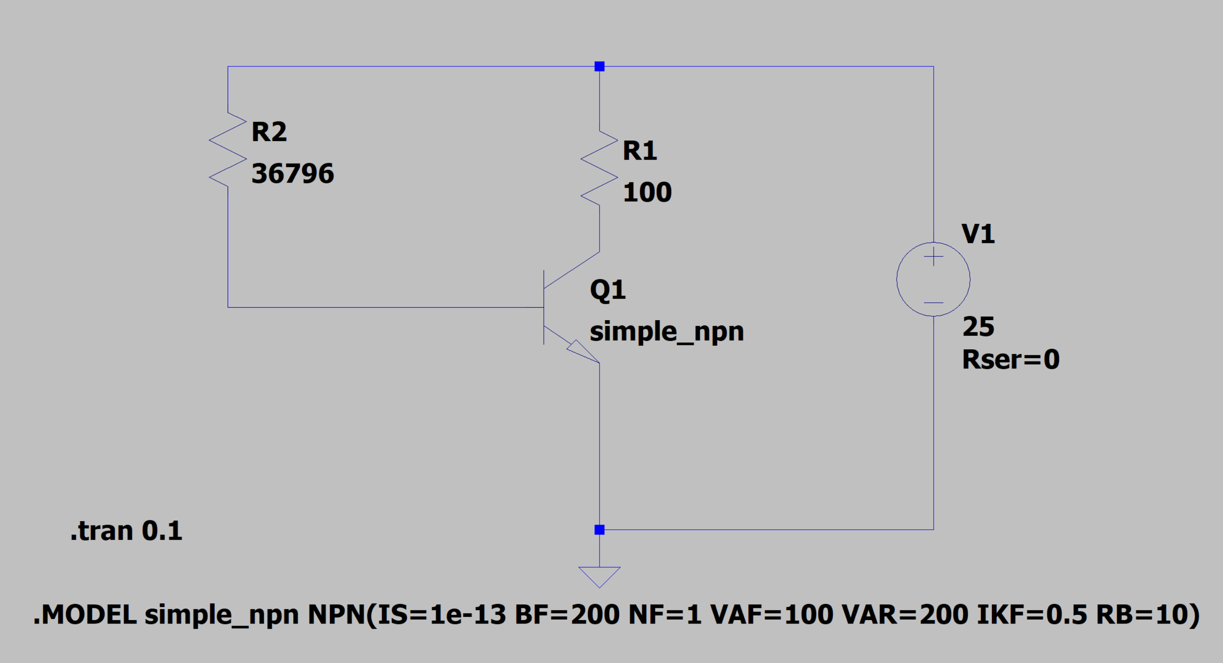
Prof. Dr.-Ing. Ralph Wystup M.Sc.

1 Motivation und Lernziele
Das ideale Shockley-Modell des bipolaren Transistors (BJT) beschreibt das Bauelement mit nur wenigen Parametern und ist hervorragend geeignet, um das grundlegende Verhalten zu verstehen. Für die Simulation realer Schaltungen – insbesondere mit SPICE-Simulatoren wie LTspice oder ngspice – werden jedoch deutlich differenziertere Modelle benötigt. Das bekannteste davon ist das Gummel-Poon-Modell, das dem Standard-SPICE-Transistormodell zugrunde liegt.
In dieser Vorlesung analysieren wir Schritt für Schritt ein Python-Programm, das die wichtigsten Erweiterungen des Standardmodells implementiert und den Transistor-Arbeitspunkt numerisch berechnet.
Ziele | Nach dieser Einheit können Sie:  - den Einfluss der Early-Spannung auf Kollektor- und Basisstrom quantitativ beschreiben,  - den Webster-Effekt (beta-Abfall bei Hochstrom) modellieren und berechnen,  - den internen Basiswiderstand als Korrektur der effektiven Basis-Emitter-Spannung einbeziehen,  - ein nichtlineares Gleichungssystem mit dem Newton-Raphson-Verfahren lösen,  - einen Arbeitspunkt via Bisektionsverfahren automatisch einstellen,  - alle genannten Effekte im Python-Code identifizieren und nachvollziehen.

2 Physikalische Grundlagen des bipolaren Transistors

2.1 Das ideale Dioden-Exponentialgesetz
Der Kollektorstrom eines npn-Transistors im Normalbetrieb (Vorwärtsbetrieb, aktiver Bereich) folgt aus der Shockley-Gleichung. Der Sättigungsstrom Iₛ (SPICE: IS) beschreibt den Diffusionsstrom bei vollständiger Verarmung der Basis:
$$I_{C}=I_{S}⋅exp\left(\frac{V_{BE}}{n V_{T}}\right)$$
mit
$$V_{T}=\frac{k_{B} T}{q}≈25.86\text{ mV} \text{bei }T=300\text{ K}$$
und
$$n=\text{Idealfaktor (SPICE: NF)},n≈1.0$$
Die Temperaturspannung Vᴛ ist gegeben durch:
$$V_{T}=\frac{k_{B} T}{q}$$
$$= \frac{1.381 \times 10^{- 23}\text{ J/K\:\,} \cdot \text{\:\,}300\text{ K}}{1.602 \times 10^{- 19}\text{ C}}$$
$$=25.86\text{ mV}$$

2.2 Stromverstärkung und Basisstrom
Im idealen Modell ist die DC-Stromverstärkung βₛ (SPICE: BF) konstant. Der Basisstrom ergibt sich damit zu:
$$I_{B}=\frac{I_{C}}{β_{F}}=\frac{I_{S}}{β_{F}}⋅exp\left(\frac{V_{BE}}{n V_{T}}\right)$$
In der Praxis ist β jedoch strom-, temperatur- und spannungsabhängig. Das Gummel-Poon-Modell und die im Programm implementierten Erweiterungen bilden diese Abhängigkeiten quantitativ ab.

3 Erweiterte SPICE-Parameter – Herleitung und Bedeutung

3.1 Early-Effekt am Kollektor (VAF)

3.1.1 Physikalische Ursache
Bei zunehmendem Vᴄᴇ weitet sich die Raumladungszone an der Kollektor-Basis-Sperrschicht aus. Dadurch wird die effektive Basisbreite Wᴃ schmaler (Basisbreitenmodulation). Da die Steigung des Trägerprofils in der Basis zunimmt, steigt der Kollektorstrom an. Dieser Effekt heißt Early-Effekt (nach James Early, 1952).
Modell | Die modifizierte Kollektor-Kennlinie lautet:  $$I_{C}=I_{S}⋅exp\left(\frac{V_{BE}}{n V_{T}}\right)⋅\left(1+\frac{V_{CE}}{V_{A}}\right)$$  SPICE-Parameter: VAF (Forward Early Voltage, Kollektor-Early-Spannung, typisch 50–200 V)

3.1.2 Geometrische Interpretation
Extrapoliert man die Ausgangskennlinien Iᴄ(Vᴄᴇ) im aktiven Bereich nach links bis zur Vᴄᴇ-Achse, schneiden sie sich (näherungsweise) alle im Punkt Vᴄᴇ = −Vₐ. Dieser Schnittpunkt definiert die Early-Spannung Vₐ (SPICE: VAF). Je größer Vₐ, desto flacher die Kennlinien und desto geringer der Early-Effekt.

3.1.3 Ausgangsleitwert
Der differentielle Ausgangsleitwert (Kleinsignal) ergibt sich durch Ableiten:
Ausgehend von der Early‑Gleichung:
$$I_{C}=I_{S}⋅exp\left(\frac{V_{BE}}{n V_{T}}\right)⋅\left(1+\frac{V_{CE}}{V_{A}}\right)$$
leitet sich der Ausgangsleitwert ab:
$$g_{CE}=\frac{∂I_{C}}{∂V_{CE}}=I_{S}⋅exp\left(\frac{V_{BE}}{n V_{T}}\right)⋅\frac{1}{V_{A}}$$
Da der Ausdruck vor $1/V_{A}$ genau der Arbeitspunkt‑Kollektorstrom ist, gilt:
$$g_{CE}≈\frac{I_{C}}{V_{A}}$$
Exakt ist dabei
$$g_{CE}=\frac{I_{C}}{V_{A}+V_{CE}},$$
denn $I_{C}$ enthält bereits den Faktor $\left(1+V_{CE}/V_{A}\right)$. Der relative Abstand zwischen Näherung und exaktem Ausdruck ist genau $V_{CE}/V_{A}$: bei $V_{A}=146\text{ V}$ und $V_{CE}=5\text{ V}$ sind das 3,4 %, bei $V_{A}=95\text{ V}$ und $V_{CE}=12,5\text{ V}$ schon 13,2 %.

3.2 Basis-Early-Effekt (VAR / VAB)
Analog zum Kollektor-Early-Effekt existiert ein Early-Effekt auf den Basisstrom. Durch die Basisbreitenmodulation verändert sich nicht nur Iᴄ, sondern auch Iᴃ. SPICE modelliert dies mit der Basis-Early-Spannung (SPICE: VAR, auch Vₐᴃ oder Vₐᴃ genannt):
$$I_{B}=\left(\frac{I_{S}}{β_{\text{eff}}}\right)⋅exp\left(\frac{V_{BE,\text{eff}}}{n V_{T}}\right)⋅\left(1+\frac{V_{CE}}{V_{AB}}\right)$$
SPICE: VAR (Reverse Early Voltage, Einfluss auf den Basisstrom) Typischer Wert: $V_{AB}=100…500\text{ V}$
Für Vₐᴃ → ∞ verschwindet dieser Effekt (idealer Basisstrom). In der Praxis ist Vₐᴃ meist größer als Vₐ, d. h. der Basis-Early-Effekt ist schwächer als der Kollektor-Early-Effekt.

3.3 Hochstrom-Effekt: Beta-Abfall (IKF)

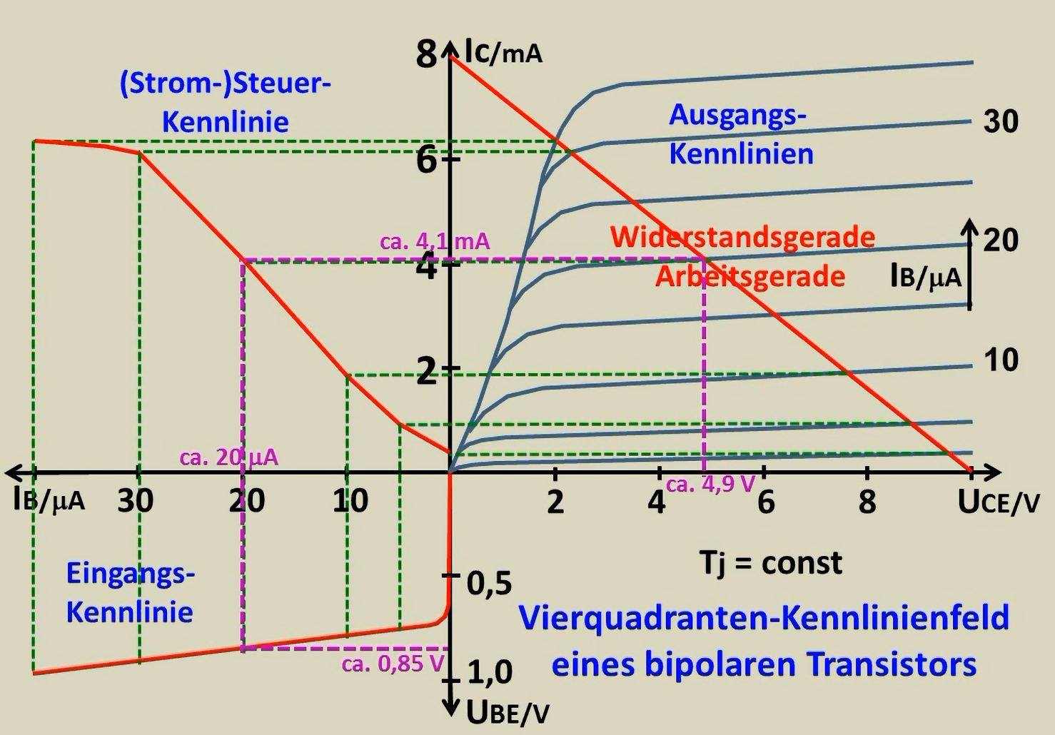

3.3.1 Ursache
Bei sehr hohen Kollektorströmen (Iᴄ > IᴊF, dem "Knickstrom") beginnt die injizierte Trägerkonzentration in der Basis mit der Dotierungskonzentration vergleichbar zu werden. Es tritt Hochinjektion auf. Zwei Effekte reduzieren β:
- Webster-Effekt: Bei Hochinjektion sinkt das Verhältnis Iᴄ/Iᴃ, da der Rekombinationsstrom in der Basis überproportional zunimmt.
- Kirk-Effekt: Bei sehr hohen Stromdichten verlagert sich die Kollektorraumladungszone in die epitaxiale Schicht (Basisausweitung).

3.3.2 Modell nach Webster / Gummel-Poon
Das Gummel-Poon-Modell beschreibt den Hochstrom-Abfall von β durch:
$$β_{\text{eff}}\left(I_{C}\right)=\frac{β_{F}}{\sqrt{ 1+\frac{I_{C}}{I_{KF}} }}$$
$$I_{KF}:\text{Knickstrom (SPICE: IKF, typisch }10\text{ mA}…1\text{ A)}$$
$$I_{C}≪I_{KF}:β_{\text{eff}}≈β_{F}\text{(kein Abfall)}$$
$$I_{C}≫I_{KF}:β_{\text{eff}}→0\text{(vollst}\ddot{\text{a}}\text{ndiger}\text{ Abfall)}$$

3.3.3 Herleitung der Formel
Ausgangspunkt ist die allgemeine Ladungssteuerungsgleichung des Gummel-Poon-Modells. Die normierte Basisladung Qᴃ/Qᴃ₀ lautet näherungsweise:
$$q_{B}=\frac{Q_{B}}{Q_{B0}}≈\frac{1}{2}+\sqrt{{\left(\frac{1}{2}\right)}^{2}+\frac{I_{C}}{I_{KF}}}$$
$$\text{F}\ddot{\text{u}}\text{r }I_{C}≪I_{KF}:q_{B}≈1\text{(normale Basisladung)}$$
$$\text{F}\ddot{\text{u}}\text{r }I_{C}≫I_{KF}:q_{B}≈\sqrt{\frac{I_{C}}{I_{KF}}}\text{(erh}\ddot{\text{o}}\text{hte}\text{ Ladung)}$$
$$\text{Da }I_{C}∝\frac{1}{q_{B}},\text{ gilt:}$$
$$I_{C,\text{eff}}=\frac{I_{C,\text{ideal}}}{q_{B}}$$
$$⇒β_{\text{eff}}=\frac{β_{F}}{q_{B}}≈\frac{β_{F}}{\sqrt{ 1+\frac{I_{C}}{I_{KF}} }}$$

3.4 Interner Basiswiderstand (RBM)

3.4.1 Physikalische Ursache
Die Basiszone hat eine endliche laterale Ausdehnung. Der Basisstrom muss durch den Bahnwiderstand des Basisgebietes fließen. Dieser interne Basiswiderstand Rᴃ,int (SPICE: RBM) bewirkt einen ohmschen Spannungsabfall, der die effektiv wirkende Basis-Emitter-Spannung reduziert:
$$V_{BE,\text{eff}}=V_{BE}−I_{B}⋅R_{B,\text{int}}$$
$$\left. R_{B,\text{int}}: \text{Interner Basiswiderstand (SPICE: RBM, typisch }1…50 Ω\right)$$
$$I_{B}: \text{Basisstrom am Arbeitspunkt}$$
$$V_{BE}:\ddot{ \text{A}}\text{ußere}\text{ Basis-Emitter-Spannung (Klemmenspannung)}$$
Da Iᴃ von Vᴃᴇ,eff und Vᴃᴇ,eff von Iᴃ abhängt, entsteht eine implizite Rückkopplung. Im Programm wird diese Kopplung bei jeder Auswertung von F(Vᴃᴇ, Vᴄᴇ) konsistent berücksichtigt.

3.4.2 Ableitung der effektiven Spannung nach V_BE
Für die Jacobi-Matrix wird die Ableitung $\frac{dV_{BE,\text{eff}}}{dV_{BE}}$ benötigt. Mit Iᴃ = (Vᴃᴃ − Vᴃᴇ)/Rᴃ:
$$V_{BE,\text{eff}}=V_{BE}−I_{B}⋅R_{B,\text{int}}$$
$$=V_{BE}−\left(\frac{V_{BB}−V_{BE}}{R_{B}}\right)⋅R_{B,\text{int}}$$
$$\frac{dV_{BE,\text{eff}}}{dV_{BE}}=1−\left(0−\frac{1}{R_{B}}\right)⋅R_{B,\text{int}}$$
$$=1+\frac{R_{B,\text{int}}}{R_{B}}$$
$$R_{B}:\text{Externer Basisvorwiderstand (Schaltung)}$$
$$R_{B,\text{int}}:\text{Interner Basisbahnwiderstand (Bauelement-Parameter)}$$

4 SPICE-Parameterübersicht
Die folgende Tabelle fasst alle im Programm verwendeten Parameter zusammen:
SPICE-Parameter | Symbol | Wert | Bedeutung
IS | Iₛ | 1×10⁻¹³ A | Sättigungsstrom (Diffusionsstrom bei Verarmung)
BF | βₛ | 200 | Kleinsignal-Stromverstärkung (Forward Beta)
NF | n | 1.0 | Idealfaktor des Emitterübergangs
VAF | Vₐ | 100 V | Kollektor-Early-Spannung (Ausgangskennl. Steigung)
VAR | Vₐᴃ | 200 V | Basis-Early-Spannung (Einfluss auf Iᴃ)
IKF | IᴊF | 0.5 A | Knickstrom: Beginn des β-Abfalls bei Hochstrom
RBM | Rᴃ,int | 10 Ω | Interner (minimaler) Basisbahnwiderstand

5 Die untersuchte Schaltung

5.1 Fixed-Bias-Schaltung
Das Programm analysiert eine Fixed-Bias-Schaltung (einfache Basisvorspannung) mit npn-Transistor:
V_CC = 25 V (Versorgungsspannung)
V_BB = V_CC (Basisspannung = V_CC, fixed bias)
R_C = 100 Ohm (Kollektorwiderstand)
R_B = variabel (wird durch Bisektionsverfahren optimiert)

5.2 Maschengleichungen
Aus den zwei unabhängigen Maschen ergeben sich die Gleichungen:
Basiskreis
$$V_{BB}=I_{B}⋅R_{B}+V_{BE}$$
$$⇒I_{B}=\frac{V_{BB}−V_{BE}}{R_{B}}$$
Kollektorkreis
$$V_{CC}=I_{C}⋅R_{C}+V_{CE}$$
$$⇒I_{C}=\frac{V_{CC}−V_{CE}}{R_{C}}\text{(Lastgerade)}$$

6 Das nichtlineare Gleichungssystem F(V_BE, V_CE) = 0

6.1 Aufstellung
Gesucht sind die zwei Unbekannten Vᴃᴇ und Vᴄᴇ, die gleichzeitig die Transistorkennlinie und die Lastgeraden-Gleichungen erfüllen. Man stellt zwei Residuen Gleichungen auf:

Gleichung 1 – Basiskreis (mit Basis-Early-Effekt)

$$f_{1}\left(V_{BE},V_{CE}\right)=I_{B}−\left(\frac{I_{S}}{β_{\text{eff}}}\right)⋅exp\left(\frac{V_{BE,\text{eff}}}{n V_{T}}\right)⋅\left(1+\frac{V_{CE}}{V_{AB}}\right)=0$$
$$I_{B}=\frac{V_{BB}−V_{BE}}{R_{B}} \text{[aus Basiskreismasche]}$$
$$V_{BE,\text{eff}}=V_{BE}−I_{B}⋅R_{B,\text{int}} \text{[Spannungsabfall int. Basiswiderstand]}$$
$$β_{\text{eff}}=\frac{β_{F}}{\sqrt{ 1+\frac{I_{C}}{I_{KF}} }} \text{[Webster-Formel]}$$

Gleichung 2 – Kollektorkreis (mit Kollektor-Early-Effekt)

$$f_{2}\left(V_{BE},V_{CE}\right)=I_{C}−I_{S}⋅exp\left(\frac{V_{BE,\text{eff}}}{n V_{T}}\right)⋅\left(1+\frac{V_{CE}}{V_{A}}\right)=0$$
$$I_{C}=\frac{V_{CC}−V_{CE}}{R_{C}} \text{[Lastgeradengleichung]}$$

6.2 Kopplung der Gleichungen
Die beiden Gleichungen sind über Vᴃᴇ,eff (enthält Iᴃ, der von Vᴃᴇ abhängt) und über βᴇḟḟ (enthält Iᴄ, der von Vᴄᴇ abhängt) miteinander verkoppelt. Ein geschlossener analytischer Ausdruck existiert nicht – numerische Lösung ist notwendig.

7 Newton-Raphson-Verfahren

7.1 Grundprinzip
Das Newton-Raphson-Verfahren ist das Standard-Verfahren für nichtlineare Gleichungssysteme in SPICE-Simulatoren. Für ein System F(x) = 0 mit x ∈ ℝⁿ lautet die Iterationsvorschrift:
$$x_{k+1}=x_{k}−J{\left(x_{k}\right)}^{−1} F\left(x_{k}\right)$$
$$x_{k}:\text{aktueller Iterationsvektor }[ V_{BE}, V_{CE} ]^{T}$$
$$F\left(x_{k}\right): \text{Residuenvektor }[ f_{1}\left(x_{k}\right), f_{2}\left(x_{k}\right) ]^{T}$$
$$J\left(x_{k}\right): \text{Jacobi-Matrix (2×2), }\frac{dF}{dx}\text{ ausgewertet an }x_{k}$$
Praktisch wird nicht die inverse Jacobi-Matrix berechnet, sondern das lineare Gleichungssystem:
J(xₖ) · Δx = −F(xₖ) gelöst (im Programm: numpy.linalg.solve):
$$Δx=solve\left(J\left(x_{k}\right), −F\left(x_{k}\right)\right)$$
$$x_{k+1}=x_{k}+Δx$$
$$\text{Abbruchkriterium:}∣F\left(x_{k}\right)∣<\text{tol} \left(\text{hier: tol}={10}^{−10}\right)$$

7.2 Jacobi-Matrix
Die Jacobi-Matrix J enthält alle partiellen Ableitungen von F = [f₁, f₂]ᵀ nach den Unbekannten [Vᴃᴇ, Vᴄᴇ]ᵀ:
$$J=\left[\begin{matrix}\frac{∂f_{1}}{∂V_{BE}} & \frac{∂f_{1}}{∂V_{CE}} \\ \frac{∂f_{2}}{∂V_{BE}} & \frac{∂f_{2}}{∂V_{CE}}\end{matrix}\right]$$

Herleitung der Jacobi-Elemente
Element J₁₁ = ∂f₁/∂Vᴃᴇ:
Vollständig ausgeschriebene Form von $f_{1}$und $∂f_{1}/∂V_{BE}$
Funktion $f_{1}$
$$f_{1}=I_{B}−\left(\frac{I_{S}}{b}\right)⋅exp\left(\frac{V_{BE,\text{eff}}}{n V_{T}}\right)⋅\left(1+\frac{V_{CE}}{V_{AB}}\right)$$
Ableitung $∂f_{1}/∂V_{BE}$
$$\frac{\partial f_{1}}{\partial V_{BE}} = - \frac{1}{R_{B}}\text{\:\,} - \text{\:\,}\left( \frac{I_{S}}{b} \right) \cdot exp\left( \frac{V_{BE,\text{eff}}}{n\text{ }V_{T}} \right) \cdot \frac{dV_{BE,\text{eff}}}{dV_{BE}} \cdot \frac{1}{n\text{ }V_{T}} \cdot \left( 1+\frac{V_{CE}}{V_{AB}} \right)$$
Element J₁₂ = ∂f₁/∂Vᴄᴇ:
Ausgehend von:
$$f_{1}=I_{B}−\left(\frac{I_{S}}{b}\right)⋅exp\left(\frac{V_{BE,\text{eff}}}{n V_{T}}\right)⋅\left(1+\frac{V_{CE}}{V_{AB}}\right)$$
Die einzige Abhängigkeit von $V_{CE}$steckt im Faktor:
$$\left(1+\frac{V_{CE}}{V_{AB}}\right)$$
Daher:
$$\frac{∂f_{1}}{∂V_{CE}}=−\left(\frac{I_{S}}{b}\right)⋅exp\left(\frac{V_{BE,\text{eff}}}{n V_{T}}\right)⋅\frac{1}{V_{AB}}$$
Element J₂₁ = ∂f₂/∂Vᴃᴇ:
Ausgehend von:
$$f_{2}=I_{C}−I_{S}⋅ exp\left(\frac{V_{BE,\text{eff}}}{n V_{T}}\right)⋅\left(1+\frac{V_{CE}}{V_{A}}\right)$$
Die Abhängigkeit von $V_{BE}$steckt ausschließlich im Exponenten über
$$V_{BE,\text{eff}}=V_{BE}−I_{B}⋅R_{B,\text{int}}$$
Daher:
$$\frac{∂f_{2}}{∂V_{BE}}=−I_{S}⋅ exp\left(\frac{V_{BE,\text{eff}}}{n V_{T}}\right)⋅\frac{dV_{BE,\text{eff}}}{dV_{BE}}⋅\frac{1}{n V_{T}}⋅\left(1+\frac{V_{CE}}{V_{A}}\right)$$
Mit:
$$\frac{dV_{BE,\text{eff}}}{dV_{BE}}=1+\frac{R_{B,\text{int}}}{R_{B}}$$
Element J₂₂ = ∂f₂/∂Vᴄᴇ:
$$\frac{\partial f_{2}}{\partial V_{CE}} = - \frac{1}{R_{C}}\text{\:\,} - \text{\:\,}I_{S}\text{ }\exp\left( \frac{V_{BE,\text{eff}}}{n\text{ }V_{T}} \right) \cdot \frac{1}{V_{A}}$$
$$\text{mit} \frac{dI_{C}}{dV_{CE}}=−\frac{1}{R_{C}} \text{(Lastgerade)}$$

7.3 Konvergenzverhalten
Das Newton-Raphson-Verfahren konvergiert bei guten Startwerten quadratisch: der Fehler wird bei jedem Schritt etwa quadriert. Für den BJT-Arbeitspunkt ist der Startwert [Vᴃᴇ, Vᴄᴇ] = [0.65 V, Vᴄᴄ/2] meist ausreichend, da der Arbeitspunkt stets in der Nähe dieser Werte liegt.

8 Bisektionsverfahren zur Arbeitspunkt-Einstellung

8.1 Aufgabenstellung
Ziel: Finde Rᴃ so, dass der Transistor im optimalen Arbeitspunkt arbeitet. Als optimaler Arbeitspunkt wird Vᴄᴇ = Vᴄᴄ/2 gewählt (maximaler symmetrischer Aussteuerungsbereich bei Kleinsignal-Verstärkern).

8.2 Monotonieeigenschaft
Die Abhängigkeit Vᴄᴇ(Rᴃ) ist monoton: Eine Erhöhung von Rᴃ reduziert Iᴃ, damit Iᴄ, damit den Spannungsabfall über Rᴄ, und Vᴄᴇ steigt. Diese Monotonie ist die Voraussetzung für das Bisektionsverfahren.
R_B ↑ =>
I_B ↓ =>
I_C ↓ =>
V_RC = I_C*R_C ↓ =>
V_CE = V_CC - V_RC ↑

8.3 Algorithmus
Der Bisektionsalgorithmus arbeitet wie folgt:
1. Initialisierung: R_B_min = 10 kOhm, R_B_max = 500 kOhm
2. Mittelpunkt: R_B_try = (R_B_min + R_B_max) / 2
3. Newton-Raphson lösen -> V_CE(R_B_try)
4. Abbruchbedingung: |V_CE - V_CC/2| <= tol_rel * V_CC/2
-> fertig
5. Intervall halbieren:
V_CE < V_CC/2 => R_B_min = R_B_try (R_B muss grösser werden)
V_CE > V_CC/2 => R_B_max = R_B_try (R_B muss kleiner werden)
6. Weiter mit Schritt 2 (max. 30 Iterationen)
Die Toleranz ist mit tol_rel = 5 % definiert, d. h. Vᴄᴇ muss im Bereich [0.475 · Vᴄᴄ, 0.525 · Vᴄᴄ] liegen. Das Verfahren konvergiert garantiert (da monoton), aber nur linear (log₂ der Fehler nimmt pro Schritt um 1 ab).

9 Analyse des Python-Programms

9.1 Modulstruktur
Das Programm ist in folgende Abschnitte gegliedert:
Programmteil | Funktion
Konstanten / Parameter | Physikalische und SPICE-Parameter, Schaltungswerte
beta_eff(I_C) | Webster-Formel: stromabhängige Verstärkung
V_BE_eff(V_BE, I_B) | Effektive Basis-Emitter-Spannung nach R_B,int-Abfall
F(vars) | Residuenvektor f1, f2 des nichtlinearen GLS
J(vars) | Jacobi-Matrix (analytisch berechnet)
newton_method(guess) | Newton-Raphson-Iteration (max. 100 Schritte)
finde_R_B_fuer_ap(V_CC) | Bisektionsverfahren: Suche nach optimalem R_B
plot_kennlinie(R_B, V_BE, V_CE) | Darstellung Kennlinie, Lastgerade, Arbeitspunkt
Hauptprogramm (__main__) | Ausgabe Parameter, Aufruf Bisektion, Ergebnisausgabe

9.2 Kernfunktion F(vars) – Residuenvektor
Diese Funktion berechnet die beiden Gleichungsfehler bei gegebenen [Vᴃᴇ, Vᴄᴇ]:
def F(vars):
V_BE, V_CE = vars
I_B = (V_BB - V_BE) / R_B # Basisstrom aus Maschengleichung
I_C = (V_CC - V_CE) / R_C # Kollektorstrom aus Lastgerade
V_eff = V_BE_eff(V_BE, I_B) # Spannungsabfall an R_B,int
exp_term = np.exp(V_eff/(n*V_T)) # Exponentialterm
b_eff = beta_eff(I_C) # Webster: beta-Abfall
eq1 = I_B - (I_S/b_eff)*exp_term*(1 + V_CE/V_AB) # Basisgleichung
eq2 = I_C - I_S*exp_term*(1 + V_CE/V_A) # Kollektorgleichung
return np.array([eq1, eq2])

9.3 Kenngrößen am Arbeitspunkt
Nach Konvergenz des Algorithmus werden folgende Kenngrößen ausgegeben:
R_B : Optimierter Basisvorwiderstand (Ergebnis der Bisektion)
V_BE : Klemmen-Basis-Emitter-Spannung
V_BE,eff : Effektive Basis-Emitter-Spannung (nach R_B,int-Korrektur)
V_CE : Kollektor-Emitter-Spannung am Arbeitspunkt
I_B : Basisstrom am Arbeitspunkt
I_C : Kollektorstrom am Arbeitspunkt
beta_F : Nominale Stromverstärkung
beta_eff : Tatsächliche Stromverstärkung (unter Einfluss von IKF)

10 Numerisches Beispiel und Ergebnisinterpretation

10.1 Erwartete Ausgabe
Für die gegebenen Parameter ergibt sich näherungsweise:
SPICE-Parameter | Symbol | Wert | Bedeutung
VAF = 100 V | Ausgangswiederstand | r_CE ≈ V_A/I_C | Endliche Steigung in Ausgangskennlinie
VAR = 200 V | Basis-Early | I_B leicht V_CE-abhängig | Geringer als Kollektor-Early-Effekt
IKF = 0.5 A | Webster-Knickstrom | β_eff ≈ β_F | I_C << 0.5 A, kaum Beta-Abfall
RBM = 10 Ω | Basis-R-Abfall | ΔV_BE,eff = I_B*R_B,int | Korrekturen im mV-Bereich

10.2 Arbeitspunktlage und Lastgerade
Die Lastgerade verbindet die Punkte (Vᴄᴇ = 0, Iᴄ = Vᴄᴄ/Rᴄ = 250 mA) und (Vᴄᴇ = Vᴄᴄ = 25 V, Iᴄ = 0). Der optimale Arbeitspunkt liegt bei Vᴄᴇ = 12.5 V, Iᴄ = 125 mA. Dies entspricht der Mitte der Lastgeraden und ermöglicht den maximalen symmetrischen Aussteuerungsbereich.

11 Vergleich: Ideales Modell vs. erweitertes Modell
Eigenschaft | Ideales Modell | Erweitertes Modell (Programm)
Early-Effekt I_C | keiner (I_C konstant) | I_C*(1 + V_CE/V_A) [VAF]
Early-Effekt I_B | keiner | I_B*(1 + V_CE/V_AB) [VAR]
beta-Abfall | beta = const. | beta_eff(I_C) [IKF]
Basiswiderstand | keiner | V_BE,eff = V_BE-I_B*RBM
Arbeitspunkt | analytisch berechenbar | Newton-Raphson (iterativ)
Genauigkeit | gut für Orientierung | SPICE-Niveau

13 Zusammenfassung
Kernaussagen | - Das Gummel-Poon-Modell ergänzt das ideale BJT-Modell um Early-Effekte (VAF, VAR), Hochstrom-beta-Abfall (IKF) und internen Basiswiderstand (RBM).  - Alle Erweiterungen führen zu einem nichtlinearen Gleichungssystem, das analytisch nicht lösbar ist.  - Das Newton-Raphson-Verfahren konvergiert quadratisch und löst das System in wenigen Iterationen.  - Das Bisektionsverfahren ist langsamer (lineare Konvergenz), aber garantiert konvergent und ideal für die Optimierung eines Parameters (R_B).  - Der optimale Arbeitspunkt bei V_CE = V_CC/2 maximiert den Aussteuerungsbereich.  - Der interne Basiswiderstand RBM ist besonders bei Hochfrequenzanwendungen und hohen Strömen relevant.

Literaturhinweise
Weiterführende Literatur zur Vertiefung:
- Sedra/Smith: Microelectronic Circuits – Grundlagenwerk, BJT-Modellierung in Kapitel 5/6
- Razavi: Design of Analog CMOS Integrated Circuits – moderne Sichtweise auf BJT-Parameter
- Gummel/Poon (1970): An integral charge control model of bipolar transistors, Bell System Technical Journal 49(5) – Originalpublikation
- Getreu (1978): Modeling the Bipolar Transistor – umfassende Darstellung der SPICE-BJT-Modelle
- LTspice Dokumentation: SPICE BJT model parameters (VAF, VAR, IKF, RBM, ...) – Referenz für alle Parameterdefinitionen

